Introduction
Cours ENI « Les instructions conditionnelles »
Module 3

Table des matières
Le test Si : forme simple 4
Énoncé - TD - Algorithme de météo 5
Le test Si : forme double 6
Énoncé - TD - Algorithme de météo (version 2 7
Le test Selon 8
Énoncé - TD - Le nom du mois 9
Énoncé - TD - Temps de cuisson 11

Introduction
Les structures conditionnelles sont des éléments fondamentaux en algorithmique.
Elles permettent de prendre des décisions dans un programme en fonction de certaines conditions.
En d'autres termes, elles permettent de faire en sorte que le flux d'exécution de l'algorithme change en fonction de situations spécifiques, en exécutant ou en évitant certaines instructions.
Principe des structures conditionnelles
Une structure conditionnelle repose sur un test logique (une condition) qui peut être vrai ou faux.
Selon le résultat de cette condition, différentes actions peuvent être effectuées.
Cela permet d'ajouter de la flexibilité aux algorithmes, en les rendant capables de réagir à des situations variées.

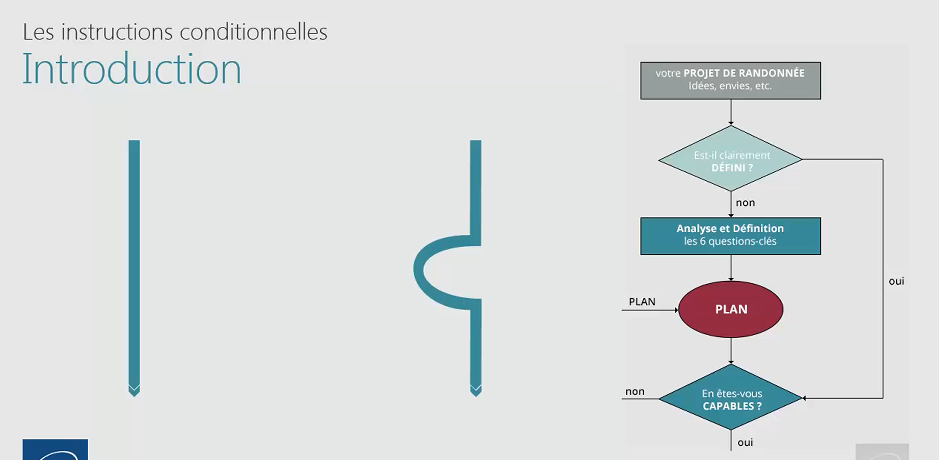

Le test Si : forme simple
Le test Si : forme simple
Il s'agit de la forme la plus simple de structure conditionnelle. Elle se présente comme suit :

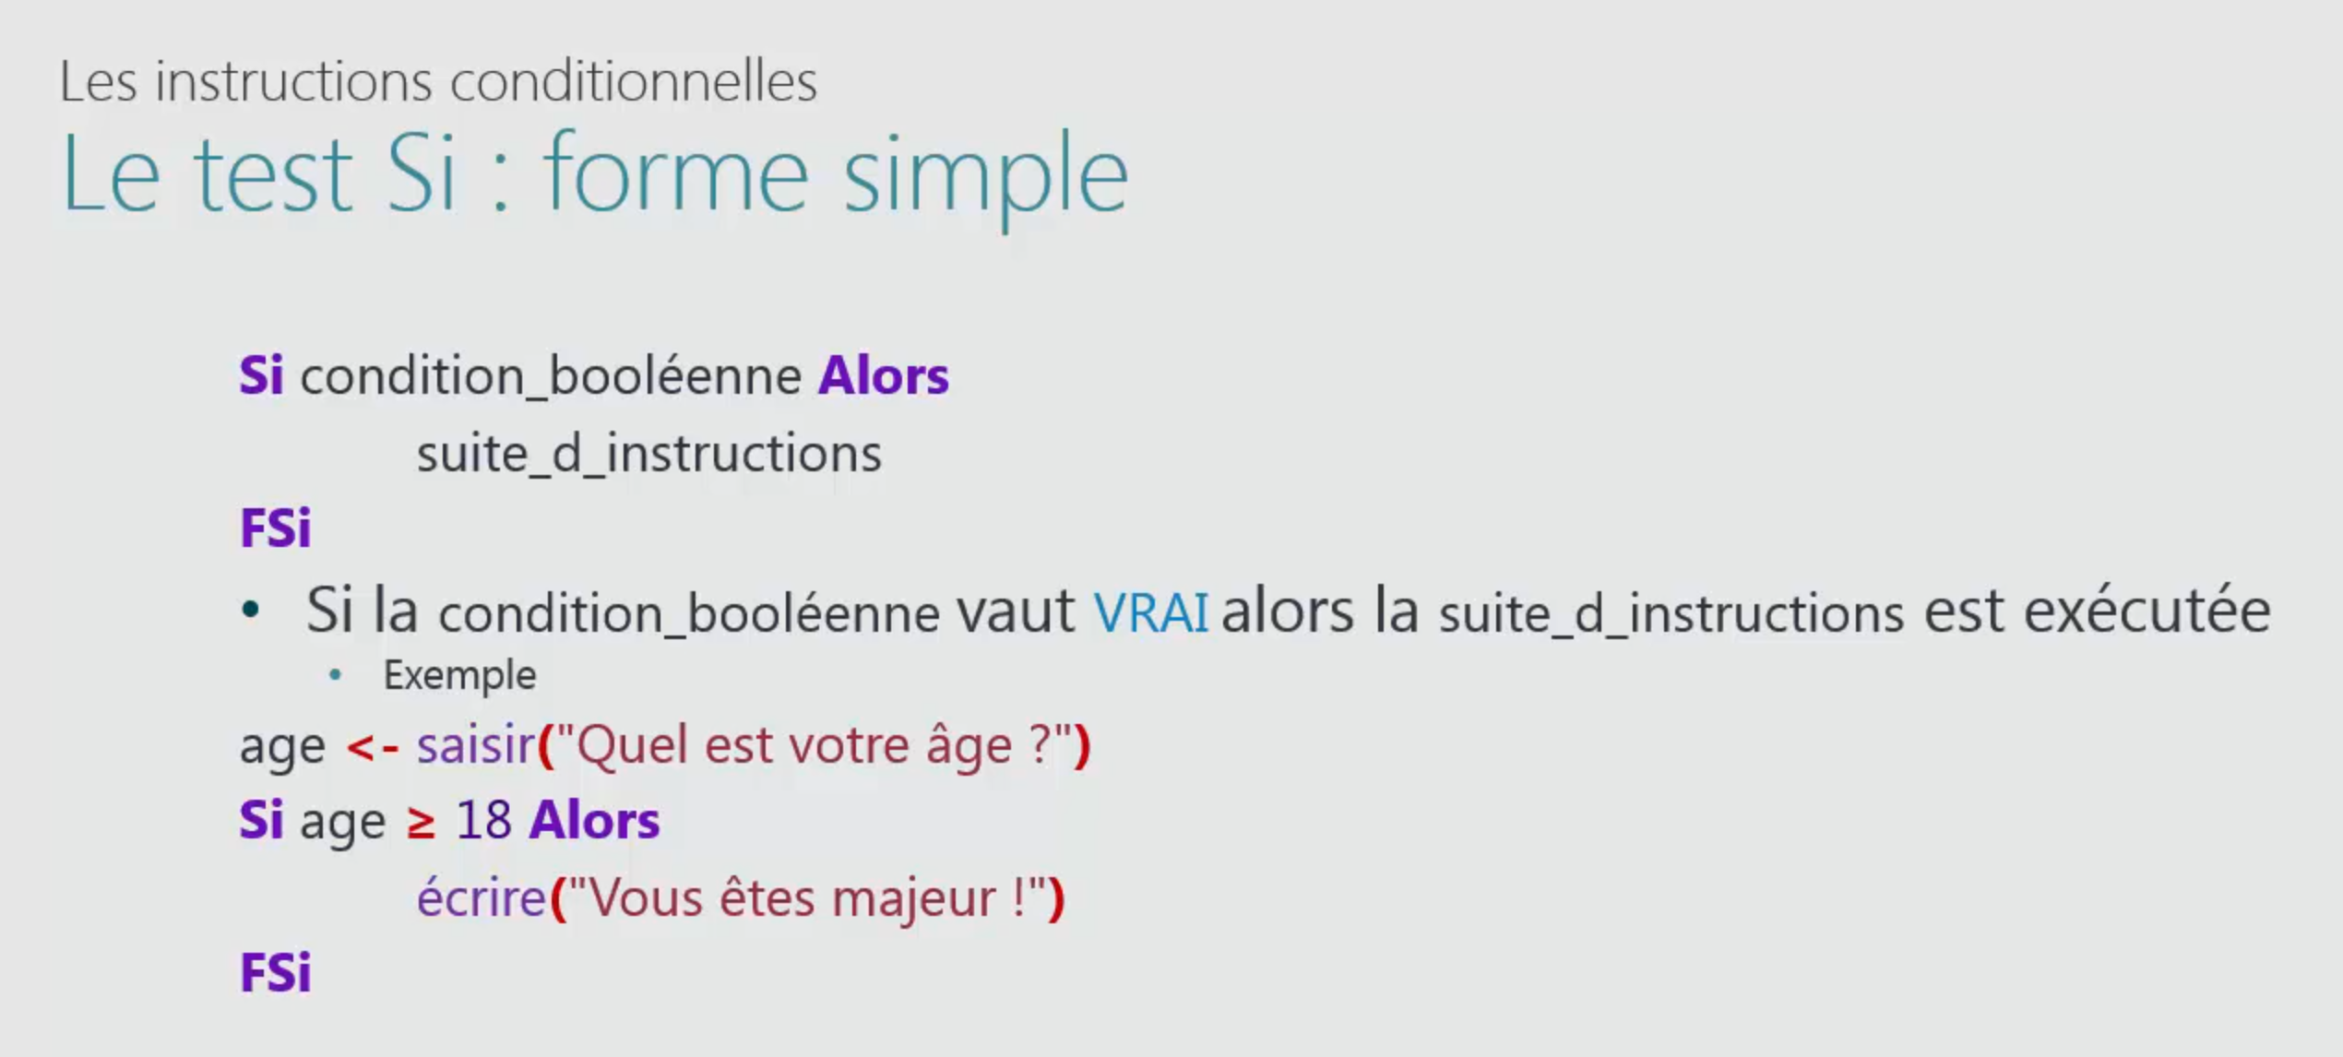
Condition_booléenne : C'est une expression logique qui sera évaluée (par exemple : x > 10).
Si la condition est vraie, les instructions situées après
Alors sont exécutées.

Énoncé - TD - Algorithme de météo
Ecrire un algorithme qui affiche
1.risque de verglas
si la température saisie est inférieure à 2°C.
Solution :
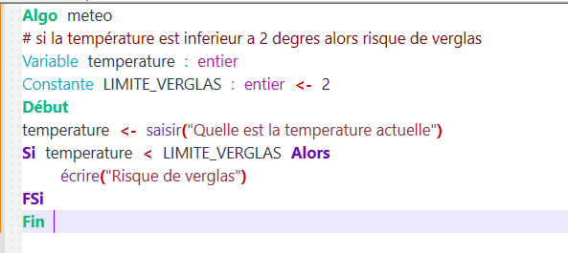

Le test Si : forme double

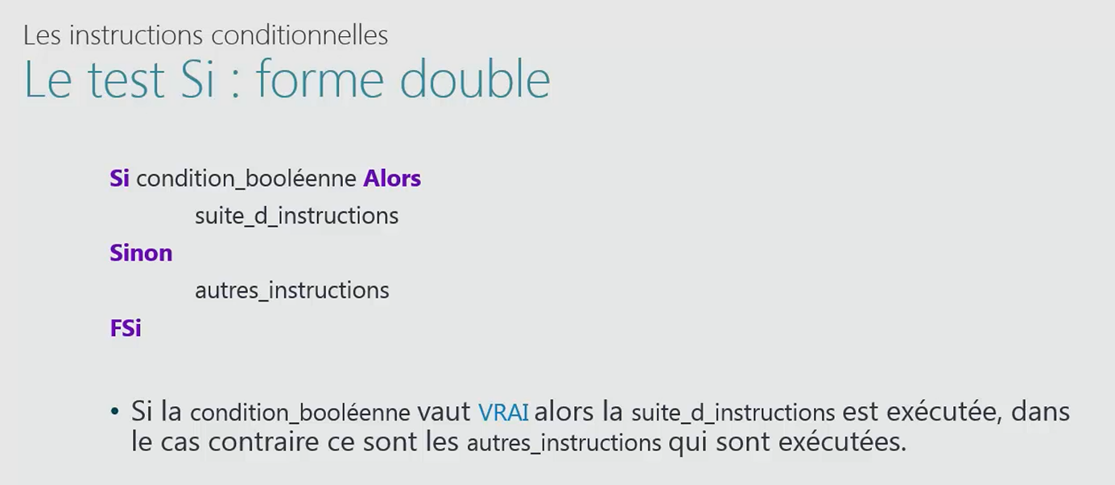
Il s'agit de la forme la plus courante de structure conditionnelle. Elle se présente comme suit :

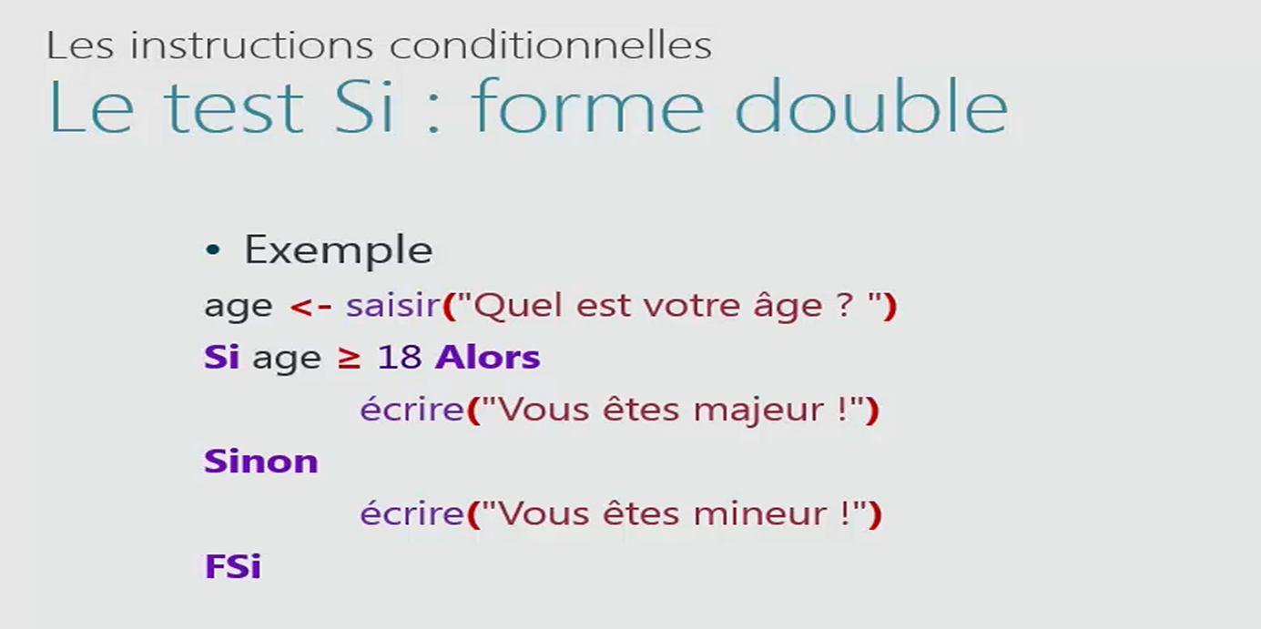
Exemple :

Dans cet exemple :
- Si l'utilisateur entre un nombre supérieur ou égal à 18, le programme affichera : "Vous êtes majeur !"
- Si l'utilisateur entre un nombre inférieur à 18, le programme affichera : "Vous êtes mineur !"
Énoncé - TD - Algorithme de météo (version 2)
Améliorer l’algorithme précédent pour afficher un message en fonction de la température saisie.
Température t : Message
- t < 2 => Risque de verglas
- 2 ≤ t < 15 => Ce n’est pas chaud
- 15 ≤ t < 30 => Bonne température
- t ≥ 30 => Trop chaud !
Solution :
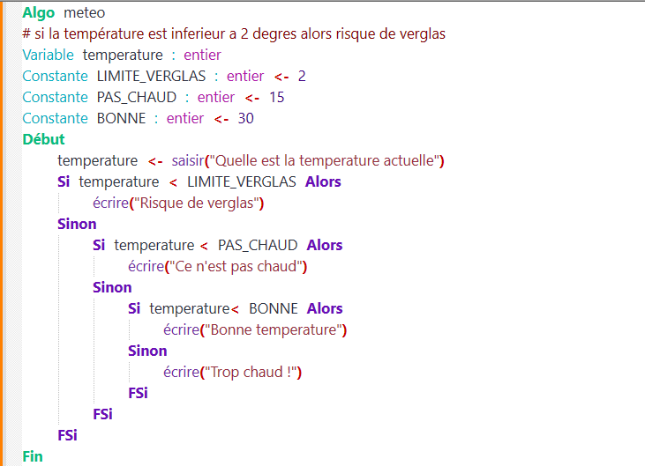

Le test Selon
L’instruction Selon permet de faciliter l’écriture s’il y a plus de deux choix.
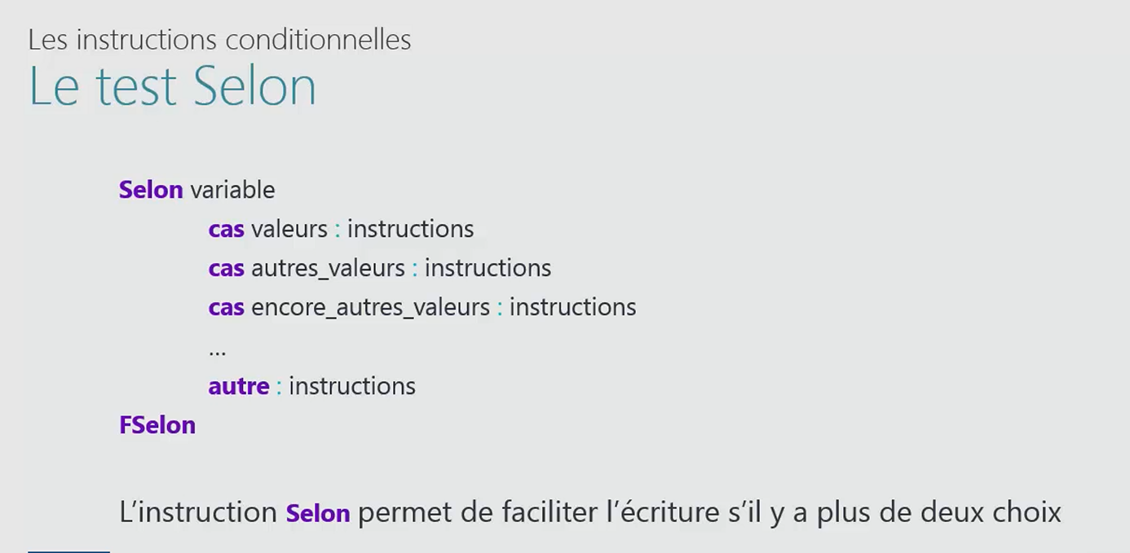
Exemple :
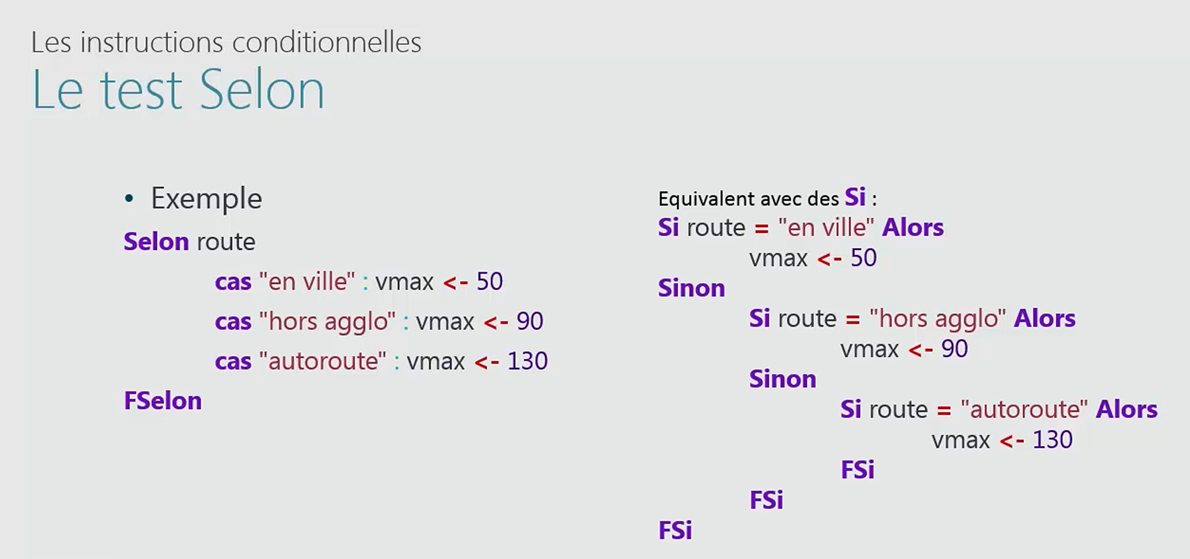

Énoncé - TD - Le nom du mois
Écrire le nom du mois en toutes lettres en fonction de son numéro (saisi par l’utilisateur).
Solution :
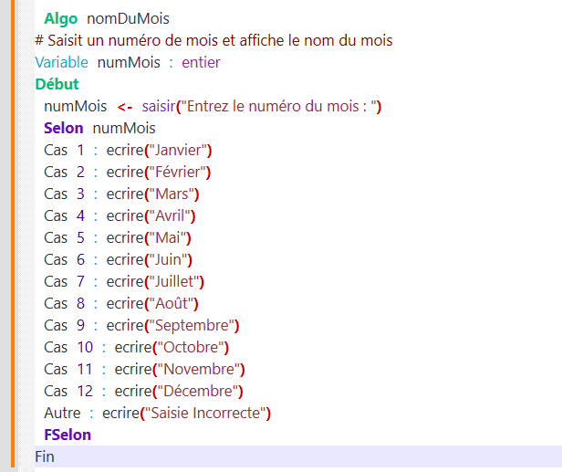
L'algorithme permet à l'utilisateur de saisir un numéro de mois, puis affiche le nom correspondant à ce mois.
Si l'utilisateur saisit un nombre qui ne correspond pas à un mois valide (un nombre en dehors de la plage 1 à 12), l'algorithme indique que la saisie est incorrecte.
Voici une explication détaillée de l'algorithme :
1. Déclaration des variables
- Variable numMois: C'est une variable de type entier qui va stocker le numéro du mois que l'utilisateur va saisir.
2. Début de l'algorithme
L'algorithme commence par exécuter les instructions suivantes.
3. Saisie du numéro de mois
- numMois <- saisir("Entrez le numéro du mois : "):
  - L'algorithme demande à l'utilisateur de saisir un numéro de mois. L'utilisateur entre un entier compris entre 1 et 12.
  - Cette valeur est stockée dans la variable numMois .
4. Structure conditionnelle :
Selon (équivalent à "Switch")
- La structure Selon est utilisée pour choisir une action spécifique en fonction de la valeur de la variable numMois. C'est une structure de décision multiple qui simplifie le code lorsqu'il y a de nombreux cas à tester.
  - Cas 1 : Si l'utilisateur entre le numéro 1, l'algorithme affiche "Janvier".
  - Cas 2 : Si l'utilisateur entre le numéro 2, l'algorithme affiche "Février".
  - Ce processus se répète pour chaque mois de l'année jusqu'à :
  - Cas 12 : Si l'utilisateur entre le numéro 12, l'algorithme affiche "Décembre".
  - Autre : Si l'utilisateur saisit un nombre en dehors de la plage de 1 à 12, l'algorithme affiche "Saisie Incorrecte". Cela permet de gérer les erreurs de saisie, en informant l'utilisateur que le numéro de mois n'est pas valide.
5. Fin de l'algorithme
- FSelon: Cette instruction marque la fin de la structure Selon.
- Fin: Cela indique la fin de l'algorithme.
Exemples d'exécution :
- Si l'utilisateur saisit 3, l'algorithme affichera : "Mars".
- Si l'utilisateur saisit 7, l'algorithme affichera : "Juillet".
- Si l'utilisateur saisit 15, l'algorithme affichera : "Saisie Incorrecte", car 15 ne correspond à aucun mois.

Énoncé - TD - Temps de cuisson
Afficher le temps de cuisson (en secondes) d’une viande en fonction :
- du type de la viande,
- du mode de cuisson,
- et du poids de la viande.
Pour cuire 500 grammes de bœuf, il faut :
- 10 minutes si on le veut BLEU
- 17 minutes si on le veut A POINT
- 25 minutes si on le veut BIEN CUIT
Pour cuire 400 grammes d’agneau, il faut :
- 15 minutes si on le veut BLEU
- 25 minutes si on le veut A POINT
- 40 minutes si on le veut BIEN CUIT

Le temps de cuisson est proportionnel au poids.

Solution :
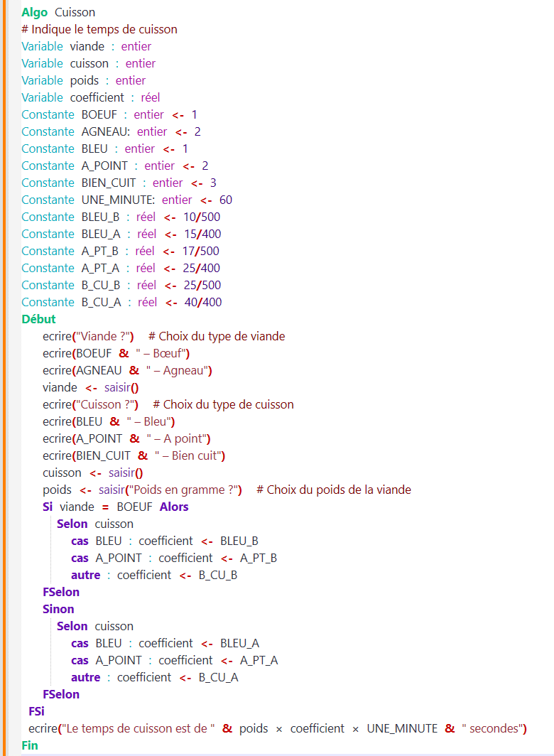
Cet algorithme calcule le temps de cuisson d'une viande en fonction du type de viande, du niveau de cuisson souhaité, et du poids de la viande.
Voici une explication détaillée de chaque étape :
1. Déclaration des variables et constantes
- Variables :
  - viande: Stocke le choix de l'utilisateur pour le type de viande (bœuf ou agneau).
  - cuisson: Stocke le niveau de cuisson choisi (bleu, à point ou bien cuit).
  - poids: Stocke le poids de la viande, saisi par l'utilisateur.
  - coefficient: Une variable de type réel qui sera utilisée pour déterminer le temps de cuisson en fonction du type de viande et du niveau de cuisson.
- Constantes :
  - Types de viande : BOEUF= 1, AGNEAU= 2.
  - Niveaux de cuisson : BLEU= 1, A_POINT= 2, BIEN_CUIT= 3.
  - Temps par gramme (en minutes) : Ces constantes déterminent le coefficient pour chaque combinaison de viande et cuisson :
  - Pour le bœuf :
    - BLEU_B = 10/500 (cuisson bleue pour le bœuf).
    - A_PT_B= 17/500 (cuisson à point pour le bœuf).
    - B_CU_B= 25/500 (bien cuit pour le bœuf).
  - Pour l'agneau :
    - BLEU_A= 15/400 (cuisson bleue pour l'agneau).
    - A_PT_A= 25/400 (cuisson à point pour l'agneau).
    - B_CU_A= 40/400 (bien cuit pour l'agneau).
  - Autres constantes :
    - UNE_MINUTE: 60 secondes (permet de convertir les minutes en secondes).
2. Début de l'algorithme
L'algorithme commence par interagir avec l'utilisateur pour obtenir les informations nécessaires.

3. Choix du type de viande
- viande <- saisir(): L'utilisateur choisit le type de viande. Si la valeur est 1 (bœuf) ou 2 (agneau), l'algorithme continue.
4. Choix du niveau de cuisson
- cuisson <- saisir(): L'utilisateur choisit le niveau de cuisson (bleu, à point, bien cuit). Le niveau de cuisson est lié à des constantes (1 pour bleu, 2 pour à point, 3 pour bien cuit).
5. Saisie du poids
- poids <- saisir("Poids en gramme ?"): L'utilisateur saisit le poids de la viande en grammes.
6. Calcul du coefficient selon la viande et la cuisson
L'algorithme utilise deux structures conditionnelles imbriquées pour déterminer le coefficient de cuisson :
- Si la viande est du bœuf :
  - Selon le niveau de cuisson :
    - Bleu : Le coefficient est BLEU_B (10/500).
    - À point : Le coefficient est A_PT_B(17/500).
    - Bien cuit : Le coefficient est B_CU_B(25/500).
- Sinon (agneau) :
  - Selon le niveau de cuisson :
    - Bleu : Le coefficient est BLEU_A(15/400).
    - À point : Le coefficient est A_PT_A(25/400).
    - Bien cuit : Le coefficient est B_CU_A(40/400).
7. Calcul du temps de cuisson
- ecrire("Le temps de cuisson est de " & poids × coefficient × UNE_MINUTE & " secondes"):
  - L'algorithme calcule le temps de cuisson en multipliant le poids de la viande par le coefficient correspondant et par 60 (pour convertir en secondes).
  - Le résultat est affiché sous la forme de secondes.
8. Fin de l'algorithme
- Fin: Marque la fin de l'algorithme.
Exemples d'exécution :
- Viande : Bœuf (1), Cuisson : À point (2), Poids : 1000g :
  - Coefficient = A_PT_B= 17/500.
  - Temps de cuisson = 1000 × (17/500) × 60 = 2040 secondes (34 minutes).
- Viande : Agneau (2), Cuisson : Bien cuit (3), Poids : 800g :
  - Coefficient = B_CU_A= 40/400.
  - Temps de cuisson = 800 × (40/400) × 60 = 4800 secondes (80 minutes).

